WWW.Dyrassa.com

1ére Bac

Etude Analytique du

Produit scalaire
Exercice 1: Le plan (P) muni d’un repère (O, $\vec{i}$ , $\vec{j}$).On considère les points :
$$A\left(-1 ;1\right) ; B\left(-1 ;3\right) ; C\left(-4 ;4\right) ; D\left(1 ;1\right) ; E(-4 ;-2)$$
- Calculer $\vec{AB}.\vec{AD} et \vec{BC}.\vec{DE}$ que peut-on conclure ?
- Montrer que $(BE)⊥(CD)$.
- Montrer que $(AM)⊥(BC)$ tel que M est le milieu du segment [DE].

Soit n un entier naturel. Démontrer 1. que 6 × n + 9 est multiple de 3 ; 2. que (n + 2)2 − n 2 est multiple de 4 ; 3. et que que (n + 2)2 − (n − 2)2 est multiple de 8.
Exercice 2: Le plan (P) muni d’un repère (O, $\vec{i}$ , $\vec{j}$).On considère les points :
$$A\left(1 ;1\right) ; B\left(1 ;3\right) ; C\left(-1 ;1\right) ; D\left(0 ;1+\sqrt{3}\right)$$
- Montrer que ABC triangle rectangle en A
- Calculer : $\left\|\vec{CA}\right\| et \left\|\vec{CB}\right\| et \left\|\vec{CD}\right\|$
- Calculer $\vec{CA}.\vec{CB} et \vec{CA}.\vec{CD}$
- Calculer $\cos\left(\vec{CA},\vec{CB}\right) et \sin\left(\vec{CA},\vec{CB}\right) et \cos\left(\vec{CA},\vec{CD}\right) et sin⁡(\vec{CA},\vec{CD})$
- Déduire les mesures des angles : $\left(\vec{CA},\vec{CB}\right) et (\vec{CA},\vec{CD})$
- Vérifier que : $\left(\vec{CA},\vec{CD}\right)=\frac{π}{12}$
- Déduire les valeurs de $\cos\left(\frac{π}{12}\right) et sin⁡(\frac{π}{12})$

Exercice 3: Le plan (P) muni d’un repère (O, $\vec{i}$ , $\vec{j}$).On considère les points :
$$A\left(1 ;1\right) ; B\left(1 ;3\right) ; C\left(-1 ;1\right)$$
- Construire les points A et B et C
- Déterminer l’équation de la droite $(∆)$ qui passe par B et perpendiculaire à (AC)
- Déterminer l’équation cartésienne de la droite (AC)
- Déterminer les coordonnées de point H l’intersection de $(∆)$ et (AC)
- Calculer $\cos\left(\vec{CA},\vec{CB}\right)$
- Déterminer l’équation cartésienne de la droite (L) la médiatrice du segment [AB].
- Déterminer la distance de point B à la droite (L)

Exercice 4 : Le plan (P) muni d’un repère (O, $\vec{i}$ , $\vec{j}$).On considère les points :
$$A\left(1 ;1\right) ; B\left(1 ;3\right) ; C\left(-1 ;1\right)$$
- Montrer que ABC est un triangle isocèle en B
- Calculer $\cos\left(\vec{BA},\vec{BC}\right) et$ $\tan\left(\vec{BA},\vec{BC}\right)$
- Déterminer l’équation cartésienne de la hauteur issue du point B du triangle ABC
- Déterminer l’équation cartésienne de la médiane qui passe par le point C du triangle

WWW.Dyrassa.com

5- Déterminer les coordonnées du point H le centre de gravité de la droite (BC)
6- Calculer l’aire du triangle ABC
7- Déterminer l’équation cartésienne de la droite (BC)
8- Calculer la distance entre le point A et la droite (BC)

Exercice 5: On considère les trois équations cartésiennes suivantes :
$$x^{2} +{ y}^{2} + 6x- 4y + 9 = 0$$
$$x^{2} + { y}^{2}- 2x + 6y + 10 = 0$$
$$x^{2} + { y}^{2} + 4x- 4y + 9 = 0$$
- Ecrire chacune des équations ci-dessus sous la forme :
$${(x- a )}^{2} + {( y- b )}^{2} = c$$
où $a, b, c$ sont des nombres réels à déterminer.
- Pour chaque équation, en déduire la nature de l’ensemble des points défini par cette équation et en préciser les éléments caractéristiques

Exercice 6: Le plan est muni d’un repère orthonormé (O ; I ; J) dont l’unité est le centimètre.
- On considère le cercle C de centre I et de rayon r. Dans chaque cas présenté ci-dessous, déterminer l’équation du cercle :
- $I\left(1 ; 2\right) et r=3 cm$
- $I\left(-3 ; 1\right) et r=5 cm$
- On considère le cercle C ′ dont les points A et B sont diamétralement opposés. Déterminer l’équation du cercle dans chacun des cas suivants :
- $A(-2 ; 0) et B(4 ; 0)$
- $A(2 ;-3) et B(-1 ; 2)$

Exercice 7: On considère le plan muni d’un repère orthonormé (O ; I ; J)
et l’ensemble des points E défini par l’équation cartésienne :
$$\left(E\right): x^{2}+ y^{2}- 4x + 6y + 3 = 0$$
- Ecrire l’équation (E) sous la forme :
$${(x- a )}^{2} + {( y- b )}^{2} = c$$
- Justifier que l’ensemble E est un cercle C dont on précisera les caractéristiques.
- Montrer que le point A(3 ; 0) est un point du cercle C .
- Déterminer une équation cartésienne de la tangente (d) au cercle C passant par le point A.
- Après avoir montré que le point B(-1 ;-2) est un point du cercle, donner une équation cartésienne de la droite (d′) tangente au cercle C au point B.
- Déterminer les coordonnées du point M intersection des droites (d) et (d′).
- Tracer dans un repère le cercle C (ou une partie) et ses deux tangentes.

Exercice 8: Dans le plan muni d’un repère orthonormé (O ; I ; J) , on considère le cercle C de centre A(-2 ; 1) et de rayon 4 ; le point B a pour coordonnée (6 ; 0) :

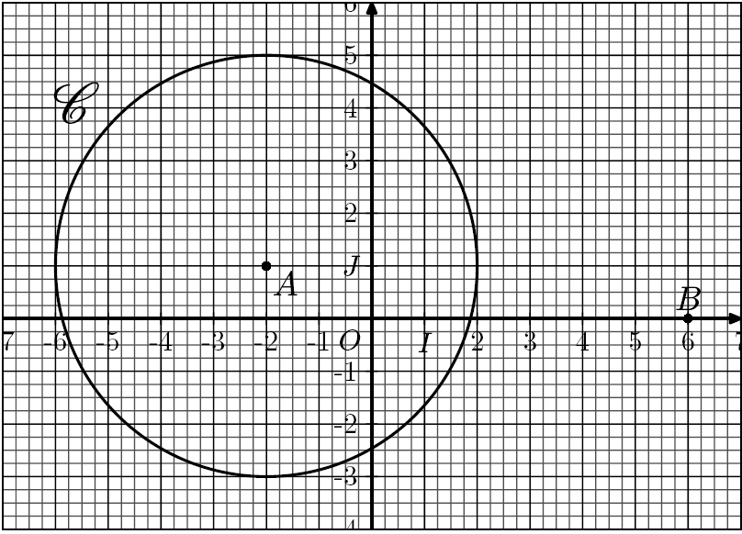
Le but de cet exercice est de déterminer l’équation des deux tangentes, (d) et (d′), au cercle C passant par le point B :
- Déterminer l’équation du cercle C .
- Déterminer l’équation du cercle de diamètre [AB].
- Déterminer les coordonnées des points de contact des droites (d) et (d′) avec le cercle C .
- En déduire que les droites (d) et (d′) admettent les équations cartésiennes :
$$35x- 84y- 210 = 0 ; -21x- 28y + 126 = 0$$
- Déterminer les coordonnées, pour chacune des droites, de leurs points d’abscisse 3 ; effectuer le tracé de ces droites.

Exercice 9:
On considère le plan muni d’un repère orthonormé (O ; I ; J).
Soit (d) la droite ayant pour vecteur directeur (1 ; 2) et passant par le point A(0 ;-1).
- Déterminer l’équation cartésienne de cette droite.
- Soit C le cercle de centre A(1 ; 1) et de rayon 3.Déterminer l’équation cartésienne de ce cercle.
- Dans cette question, on s’intéresse au point d’intersection de (d) et de C .
  - Justifier que si M(x ; y) est un point d’intersection de la droite et du cercle alors ses coordonnées vérifient le système d’équation :
$$\left\{\begin{aligned}x^{2}+ y^{2}- 2y- 2y- 7 = 0 \\ -2x+y+1=0 \end{aligned}\right.$$
- Par substitution, résoudre ce système d’équation.
- Résoudre graphiquement le système suivant : $\left\{\begin{aligned}x^{2}+ y^{2}- 2x- 2y- 7< 0 \\ -2x+y+1>0 \end{aligned}\right.$

